INTENSIFICACIÓN 2025. FISICOQUÍMICA 2

TRABAJO DE INTENSIFICACIÓN

BLOQUE 1: LA MATERIA Y SUS PROPIEDADES.
En ciencias, se llama materia a todo lo que ocupa un lugar en el espacio y tiene masa. Es decir, tiene volumen y se puede medir su masa al pesarla. Todo lo que nos rodea es materia. Hay diferentes tipos y se denominan materiales.
Cada tipo de material tiene diversas características, es decir, propiedades. Estas determinan para que se pueden utilizar.
ACTIVIDAD:
- Explica, con palabras propias, qué es la materia.
- Indica la diferencia entre propiedades intensivas y extensivas.
- Completa el siguiente cuadro sobre propiedades de la materia:
PROPIEDADES DE LA MATERIA | DESCRIPCIÓN | INTENSIVA O EXTENSIVA
Volumen
Dureza
Ductilidad
Fragilidad
Maleabilidad
Peso
Tenacidad
Masa
Organolépticas

- Observa la siguiente imagen y explica, cuál de las siguientes manzanas tiene mayor volumen. ¿Por qué?

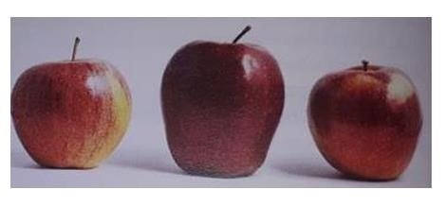
- ¿Una persona tiene el mismo peso en el planeta Tierra que en La Luna? Explica.

BLOQUE 2: ESTADOS DE AGREGACIÓN DE LA MATERIA. TEORÍA CINÉTICO MOLECULAR.
A temperatura ambiente, los materiales pueden encontrarse en distintos estados de agregación. Estos son: sólido, líquido y gaseoso. Existe un cuarto estado, llamado plasma.
Las características de cada estado dependen del comportamiento de las moléculas que componen a cada material. Estas pueden encontrarse más o menos juntas, con o sin movimiento.

ACTIVIDAD:
- Completa el siguiente cuadro comparativo entre los estados de agregación de la materia:
ESTADO DE AGREGACIÓN | FORMA | VOLUMEN | EJEMPLOS (3)
SÓLIDO
LÍQUIDO
GASEOSO

- Observa los siguientes gráficos y explica la Teoría cinético molecular, en cada estado, teniendo en cuenta la disposición de las moléculas y sus movimientos.

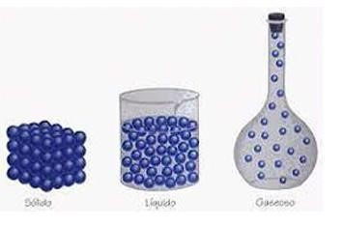

BLOQUE 3: CAMBIOS DE ESTADO DE LA MATERIA.

La materia cambia de estado de acuerdo a el aumento o disminución de la temperatura.
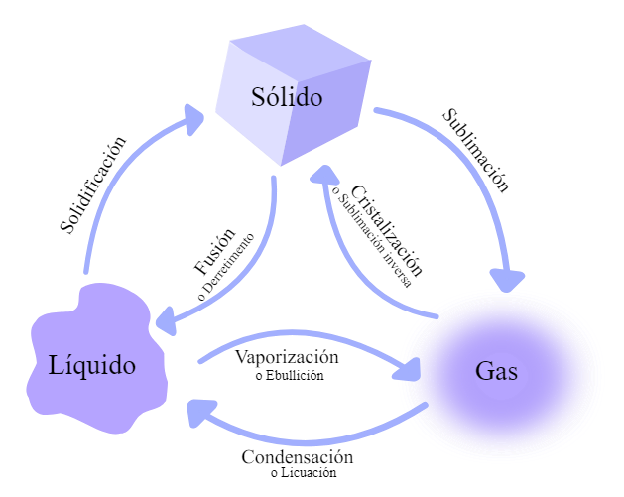
ACTIVIDAD:

  - Analizando el esquema anterior, completa el siguiente cuadro:
CAMBIO DE ESTADO | NOMBRE DEL PROCESO | TEMPERATURA AUMENTA O DISMINUYE
Líquido a sólido
Sólido a líquido
Líquido a gaseoso
Gaseoso a líquido
Gaseoso a sólido
Sólido a gaseoso

  - A partir de cada ejemplo, indica el nombre del cambio de estado que corresponda:
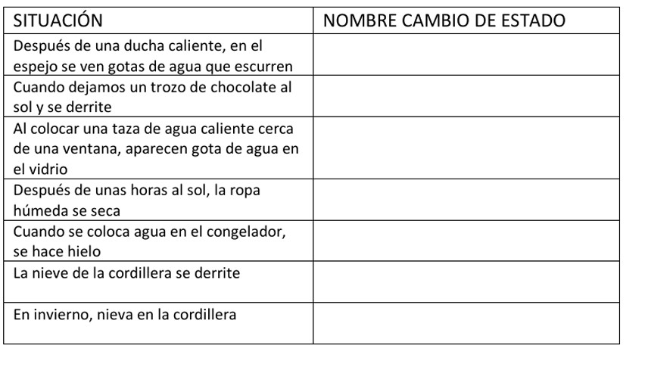
BLOQUE 4: SISTEMAS MATERIALES.
Un sistema material es una porción de materia que se aísla para estudiarla. De acuerdo a sus características, se clasifican en: Homogéneos y heterogéneos.

ACTIVIDAD:
a. ¿Qué es un sistema material? ¿Cuál es su clasificación? Indica un ejemplo de cada tipo. b. Definir fase y componente.
c. Clasifica los siguientes sistemas materiales e indicar el número de fases y el número de componentes:

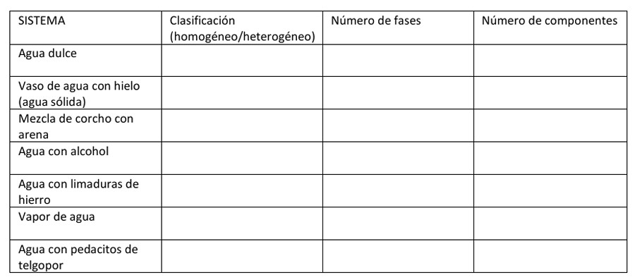
BLOQUE 5: MÉTODOS DE SEPARACIÓN.
Todos los sistemas materiales pueden separar sus componentes. De acuerdo, al tipo de sistema y los estados de agregación existen diferentes técnicas o métodos para aislarlos, nuevamente.
ACTIVIDAD:
a. Describe, brevemente, los métodos de separación e indica para el tipo de sistema para el que sirve y, un ejemplo en cada uno:
. Flotación:
. Cristalización:
. Filtración:
. Tamización:
. Cromatografía:
. Destilación:
. Decantación:
. Filtración:

a. Dadas las siguientes mezclas, indicar en cada una el método de separación posible de sus componentes:
. Hojas flotando – agua
. Aceite- agua
. Tierra - limadura de hierro
. Granos de café- agua
. Agua- fideos
. Botones- alfileres
. Vinagre- agua
. Polenta- harina
. Azúcar- agua
. Servilleta de papel- vino

BLOQUE 6: ÁTOMO Y TABLA PERIÓDICA.
Las partículas que forman todo lo que existe y mantiene las propiedades de la materia se llaman ÁTOMOS. Estos están compuestos por tres tipos de partículas subatómicas.
. PROTONES
. NEUTRONES
. ELECTRONES
Cada tipo de átomo tiene una cantidad determinada de estas sub partículas.
Los protones y neutrones se encuentran en el núcleo el átomo y los electrones, moviéndose en niveles de energía, alrededor.
.
ACTIVIDAD:
- ¿Qué es un átomo? Completar el esquema representativo indicando sus dos partes y partículas subatómicas.
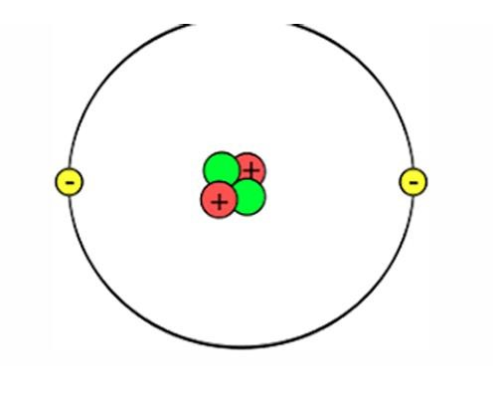
- Usando la tabla periódica, completar el siguiente cuadro:

